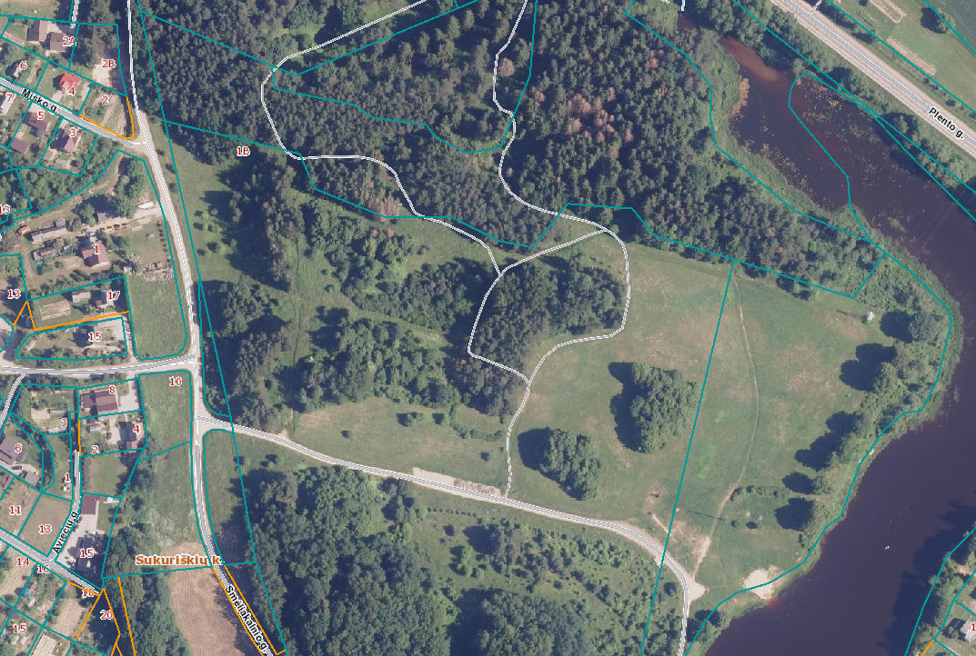
Pėsčiųjų-dviračių takas

